ЗВІТ  
про виконання лабораторної роботи № 1.3  
« Середовище Microsoft Visual Studio »  
з дисципліни  
«Алгоритмізація та програмування»  
студентки групи ІК-12  
Пилипів Яни Вікторівни

**Умова завдання:**1. Налаштувати середовище програмування VC++: закрити/відкрити,  
перемістити/закріпити вікна Solution Explorer, Error List, Properties,  
Other Windows, Help  
2. Створити порожній проект Win32 Console Application з назвою PR1  
в своїй папці  
S:\Student\...  
3. Добавити порожній файл pr1.срр  
4. Ввести код:  
#include <iostream>  
using namespace std;  
int main()  
{  
cout << "Hello, World!" << endl;  
int p = 1;  
int i = 1;  
while (i <= 10)  
{  
p *= i;  
// i++;  
};  
cout << "p = " << p << " i = " << i << endl;  
system("pause");  
return 0;  
}  
5. Скомпілювати програму  
6. Встановити / вилучити точку переривання (звичайну / умовну) в  
програмі pr1.cpp  
7. Покрокове виконання програми: режим debug, відображення вікна  
перегляду значень змінних, відображення вікна стеку програми.  
8. Причалити вікно / відкріпити вікно / з’єднати кілька вікон в одне  
вікно із закладками.  
9. Визначити причину зациклення програми pr1.cpp  
10. Виправити помилку в програмі pr1.cpp та відкомпілювати  
програму.  
11. Запустити на виконання програму pr1.exe  
12. Продемонструвати роботу програми с точками переривання  
13. Встановити дві точки переривання в програмі  
14. Виконати трасування (покрокове виконання) програми між двома  
точками переривання.  
15. Знайти в тексті програми заданий рядок символів.  
16. Замінити знайдений рядок символів на вказаний викладачем

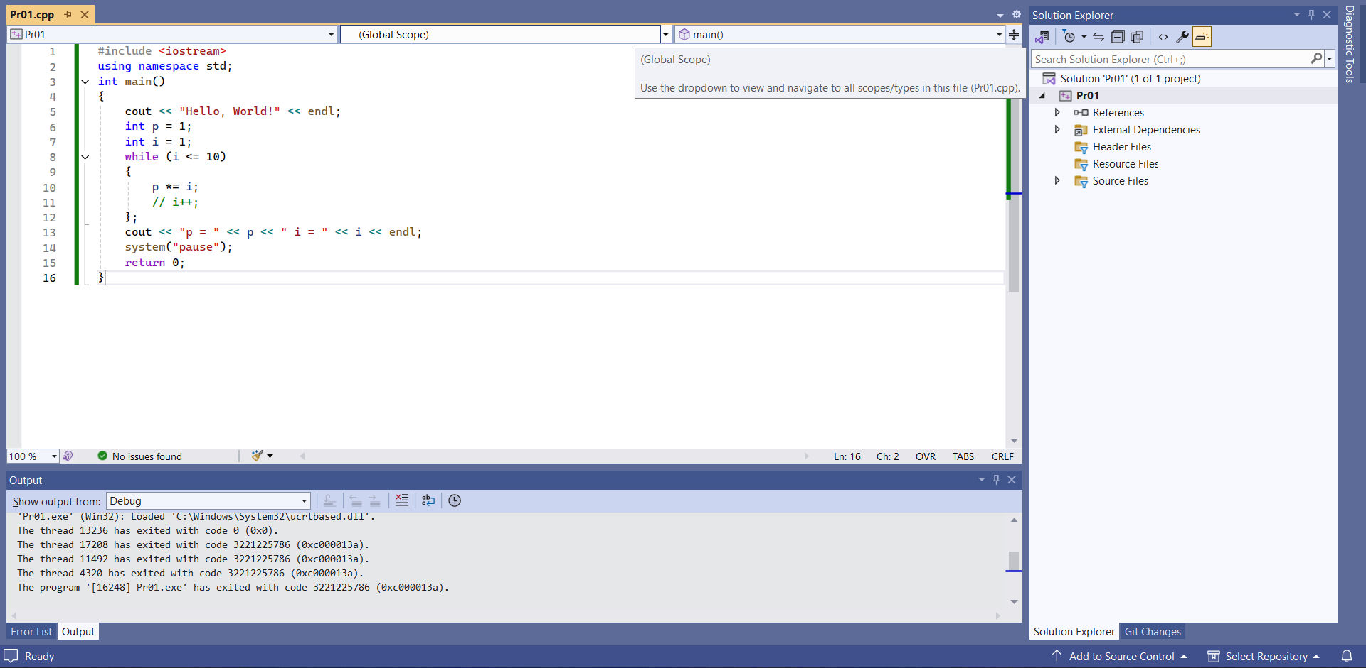

#include <iostream>  
using namespace std;  
int main()  
{  
cout << "Hello, World!" << endl;  
int p = 1;  
int i = 1;  
while (i <= 10)  
{  
p *= i;  
// i++;  
};  
cout << "p = " << p << " i = " << i << endl;  
system("pause");  
return 0;  
}

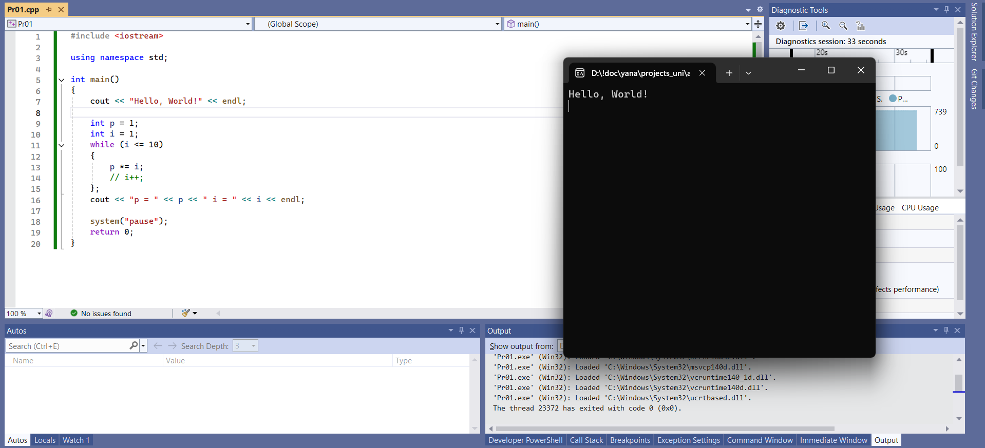

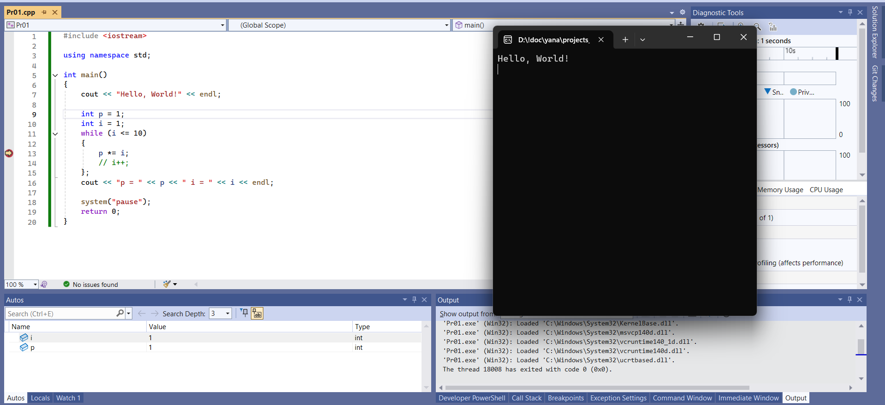

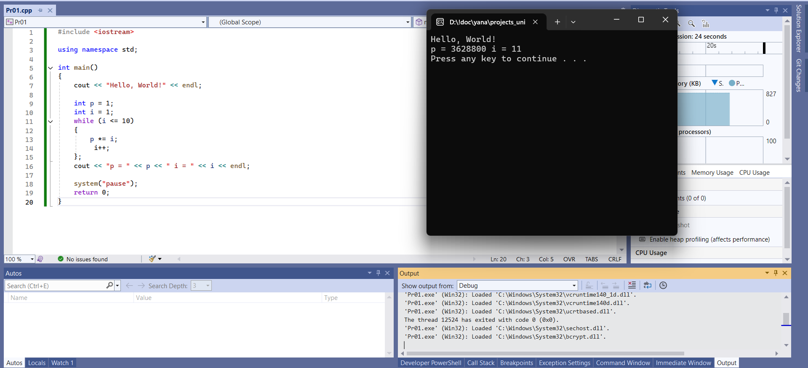

#include <iostream>  
using namespace std;  
int main()  
{  
cout << "Hello, World!" << endl;  
int p = 1;  
int i = 1;  
while (i <= 10)  
{  
p *= i;  
i++;  
};  
cout << "p = " << p << " i = " << i << endl;  
system("pause");  
return 0;  
}

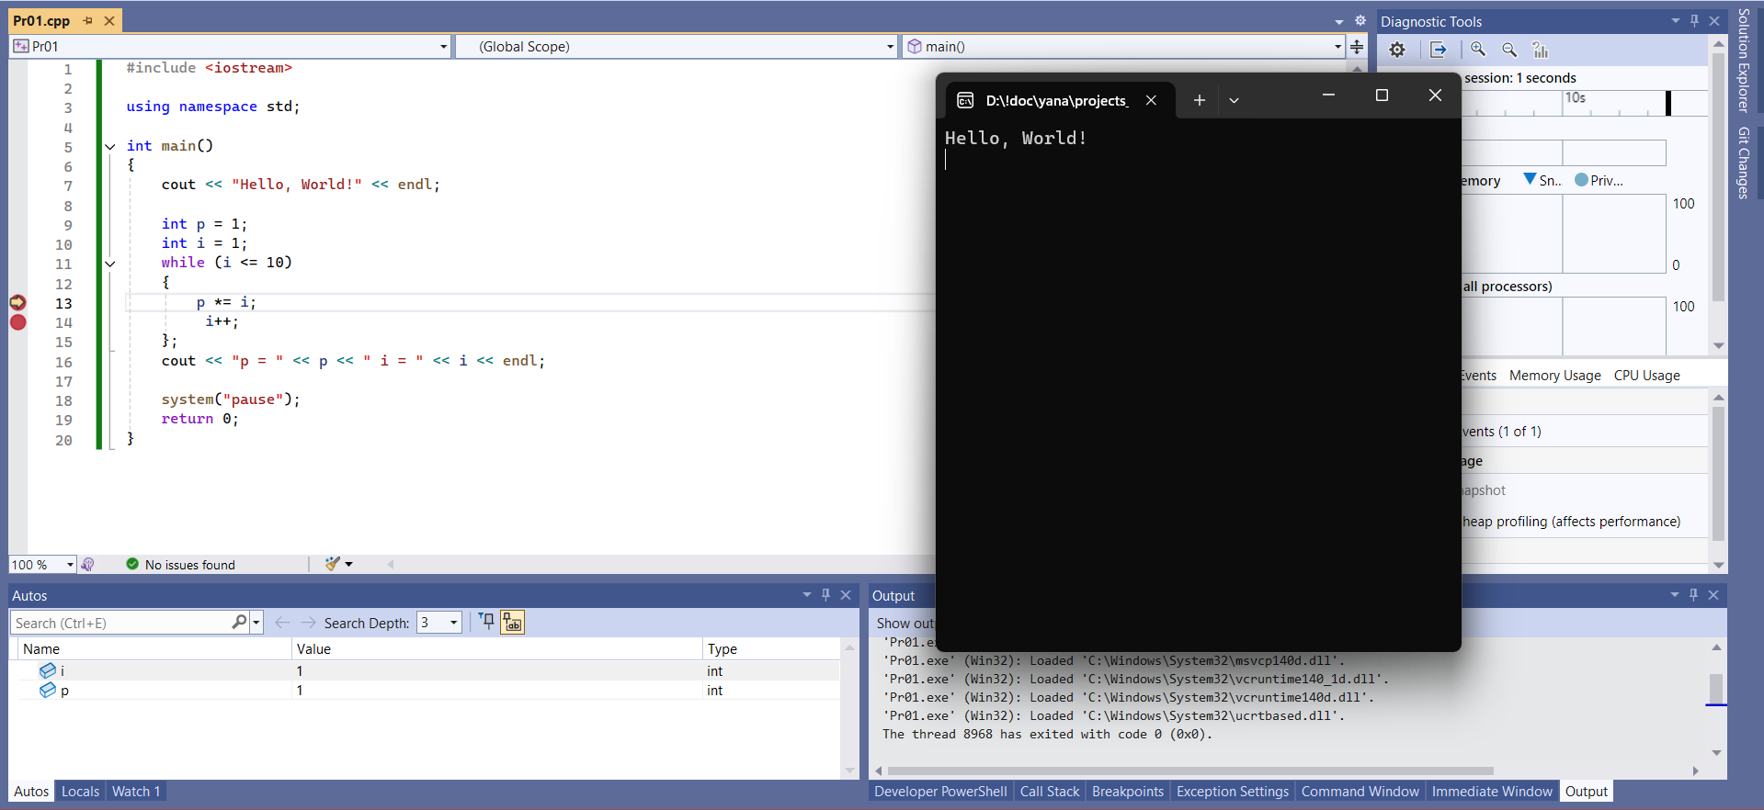

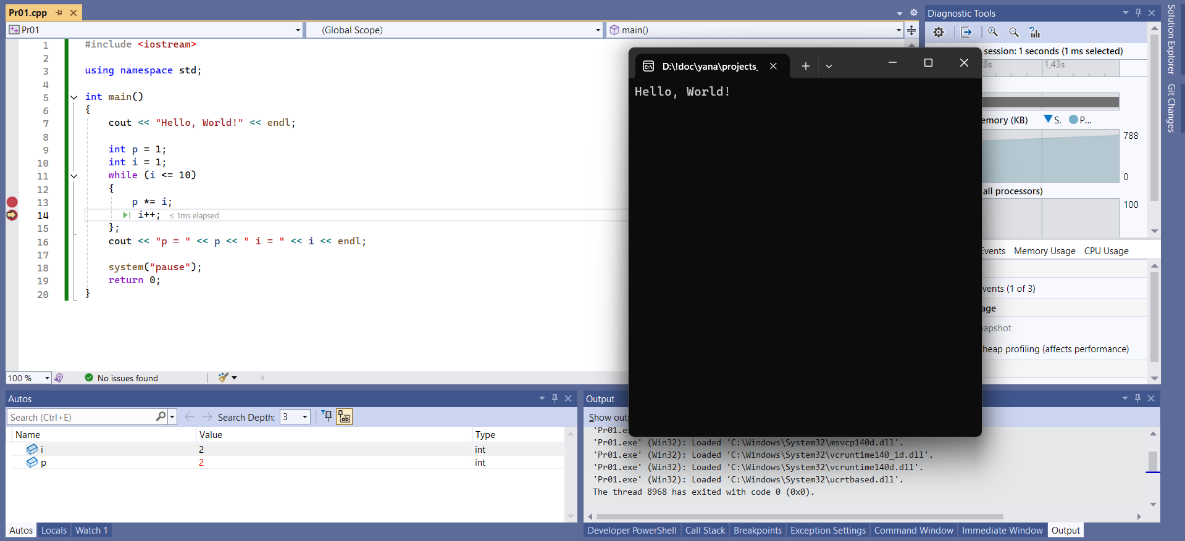

**Висновок:**

Виконавши дану лабораторну роботу, я освоїла порядок виконання основних дій, пов’язаних із роботою в середовищі Microsoft Visual Studio C/C++ програм у консольному режимі.